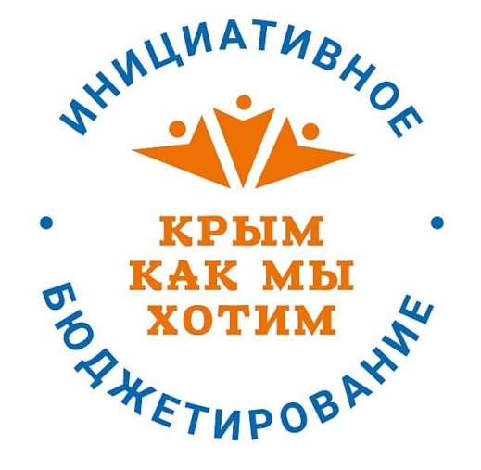
Приходите
на собрание!

Уважаемые жители
с.Жемчужина Нижнегорского района Республики Крым!

Приглашаем вас принять участие
в заключительном собрании по вопросам участия в конкурсном отборе проектов инициативного бюджетирования на уровне Республике Крым
«Крым – как мы хотим».

Мы вместе должны решить, что нужно нам, нашему населенному пункту!

Собрание состоится:
 | 28 января 2024 года |  | 14:00
с.Жемчужина, ул.40лет Победы,5
(Дом культуры)

Ваш голос будет решающим!
Администрация Жемчужинского сельского поселения
Нижнегорского района Республики Крым

